**Matlab综合实验三 图像处理实验报告**

学号：2017011090

班级：无78

姓名：游子權

说明：在本作业第一章、第二章中，我皆以「用最少量的循环语句完成任务」为核心目标来设计程序。

1. **基础知识**

**(a)关键代码及方法如下：**

* q1_2a.m

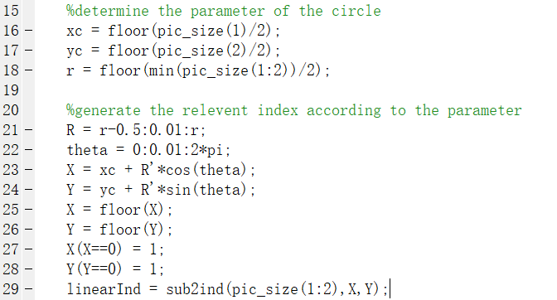

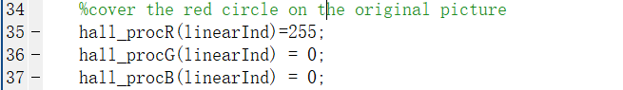



* 第16~18行：根据图片大小确定圆心位置与圆的大小。
* 第21~29行：利用圆的参数式，产生要染成红色的像素于图片矩阵中的行、列座标。并用sub2ind函式转成线性索引值（index）。
* 第35~37行：把上述的位置「染成红色」。

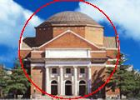

* 第44行：利用Matlab的Image I/O函数imwrite进行写入。
* **结果（hall_withCircle.jpg）：成功，图片上出现红圈圈，惟其边缘锯齿状的现象较严重，是因为该图片本身就低清，离散化程度过高所致**。

**(b)关键代码及方法如下：**

* q1_2b.m

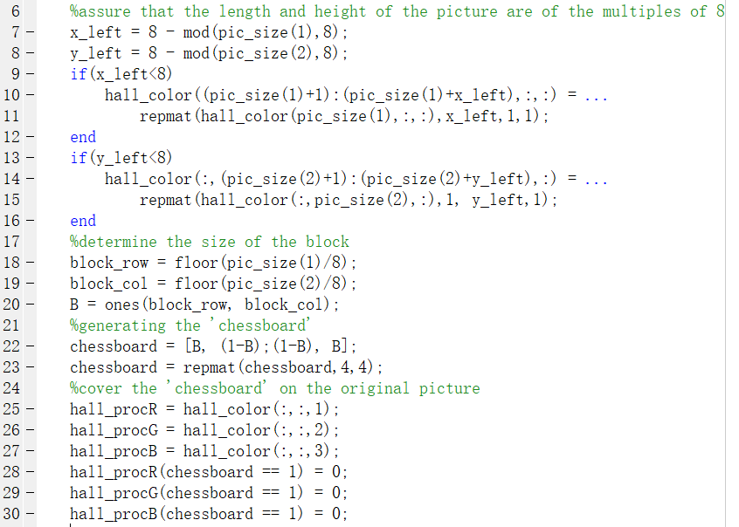

* 第7~16行：因为西洋棋棋盘大小为8×8，若能保证图片的长宽皆为8的倍数可方便划分「格子」。本人的做法是当图片不为8的倍数时，以其最后一行、最后一列的值填满至最接近的8的倍数的行、列大小。**本程序在之后第二章图像压缩编码中仍可沿用。因为其要求将图片分成若干个8×8的小块，故亦需保证长、宽为8的倍数。**
* 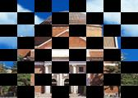第18~20行：确定图像上每一「块」棋盘方格对应几行、几列。
* 第22~23行：重覆棋盘的最小单位以制作棋盘。
* 第25~30行：把做好的棋盘覆盖在原图上
* **结果（hall_withChessboard.jpg）：成功**。

1. **图像压缩编码**
   1. 可以。二维离散余弦变换后的(1,1)元代表的是整张图片的直流分量。若我们是对N×N的图片块做二维DCT，且欲减去直流分量M，只需在其变换后系数矩阵的(1,1)元减去N×M即可。原因如下：

* **关键代码：q2_1.m**

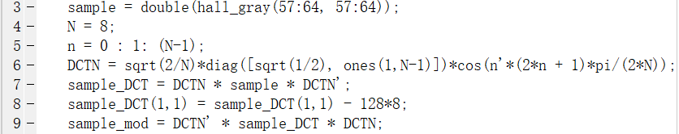

* 第6行：按照DCT的表达式生成对N维座标作DCT变换的矩阵。
* 第8行：如题要求所述，对8*8的图片块，每个像素灰度值减去128，即相当于二维DCT系数的直流系数（第1行第1列）减去128×8。
* 第9行：对处理过的DCT系数做IDCT。以便比较逆变换后每个像素的灰度值是否皆比原本少128。
* **结果：成功。确实各像素灰度值皆比原本少128。**

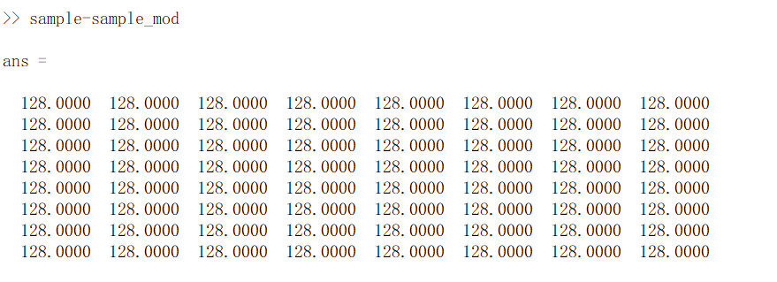

* 1. 本题的目标于上一题已经实现，本处仅比较与系统自带函数运算结果是否相同。
* **关键代码：q2_2.m（代码附于附件中，此处从略）**
* 第7~9行：分别按自己矩阵计算，再按matlab的库函数计算，再将两者计算之差输出至命令行中。
* **结果：两者之差小于，可视为数值计算产生的舍入等误差。**

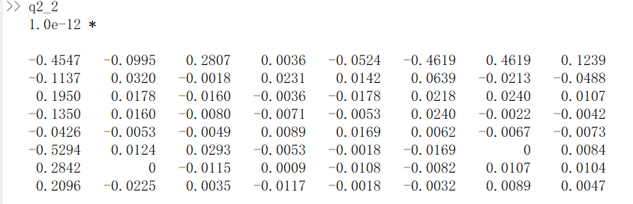

* 1. DCT系数(1)偏左上方为直流分量、(2)偏左下方为竖直方向快速振荡的分量、(3)偏右上方为水平方向快速振荡的分量、(4)偏右下方为水平、竖直方向皆快速振荡的分量。
* 将DCT后的系数前四列置0，影响的主要为如上所述的(1)(2)部分，直流分量变为0，使得处理后的图像黯淡许多；水平方向的快速振荡分量被置为0，但人眼的鉴别力有限，难以鉴别此所造成的差异。
* 将DCT后的系数的后四列系置0，影响的主要为如上所述的(3)(4)部分，但人眼的鉴别力有限，难以鉴别高频分量存在与否造成的差异。
* **本题关键代码与结果并于第4.题中说明。**
  1. 兹分述如下：
* 将DCT系数转置即相当于对原图像的灰度值矩阵转置。原因如下：
* DCT系数原本就是左上角密集（非0数值较多）、右下角稀疏，将DCT系数逆时针旋转90度，变成以左下角最为密集，而承3.(2)所述，偏左下方为竖直方向的高频分量，故经此一旋转后，可在图上观察到明显横条纹。有一种老电影画面的感觉。
* 同上所述，转180度后系数以右下角最为密集，而承3.(4)所述，偏右下方为水平、竖直两方向的高频分量，故经此一旋转后，可在图上观察到明显的网状条纹。有另一种老电影画面的感觉。
* **关键代码：q2_3_4.m**

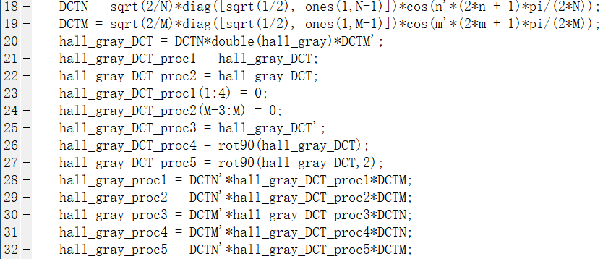

* 第18~19行：由于矩阵维度大小不一，需不同维度的DCT变换阵。
* 第21~27行：对于DCT系数阵做不同的处理。
* 第28~32行：将各个处理后的DCT系数逆变换。
* 第33~50行（从略）：将原图及处理后的各图绘在同一图窗中。
* **结果：如下图，与预期相符。**

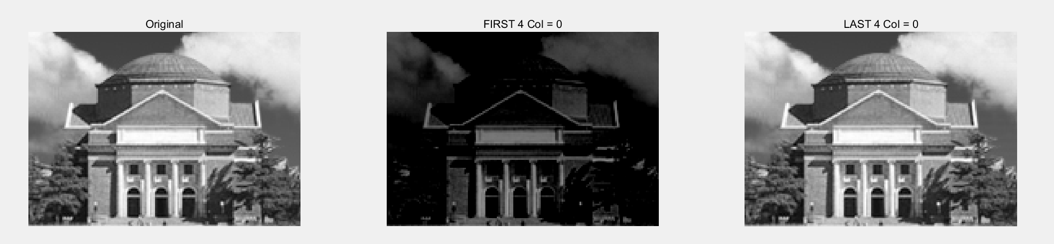

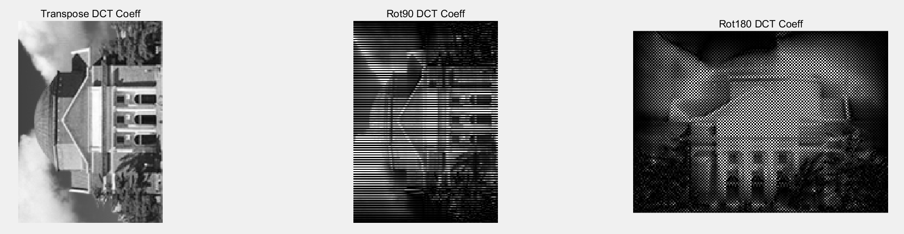

* 1. 如果认为差分编码是一个系统，则其输出与输入满足差分方程：，且。则可用Matlab中自带的函数分析其特性。
* **关键代码：q2_5.m**

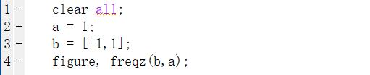

* 第4行：使用freqz函数求其频率响应。
* **结果：**上图为幅频响应，下图为相频响应。可见其**为一高通滤波器**。说明**DC系数的低频分量应该更多**。

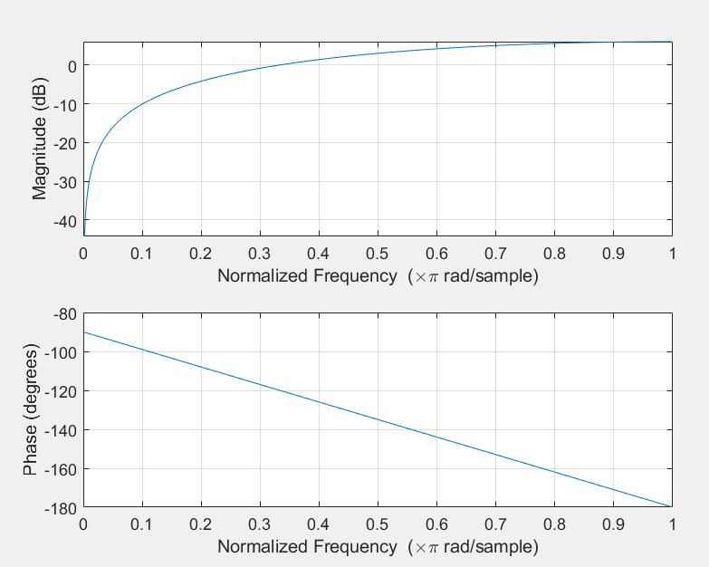

* 1. 显然，设输入的数为，则给出该数所在的Category为
* **关键代码：getDCCategory.m（此处从略）**
  1. **思路：**Matlab擅于处理矩阵运算，故若能将Zigzag扫描路径所对应的线性索引（index）编列出来存至一数组中（下称「**顺序数组**」），让Matlab根据顺序数组中的索引在矩阵内依序取值，即可实现Zigzag扫描。对于一个8×8的矩阵，我们当然可以硬是用肉眼观察遍历的顺序编列出顺序数组，如下所示：
* **关键代码：q3_2_1_ZigzagScan.m（本函数复用于本作业第三章第2题的第1种方法）**

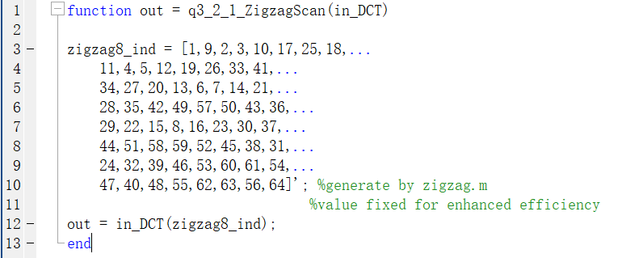

* 第3~10行：编列顺序数组。
* 第12行：根据顺序数组在矩阵中取值。

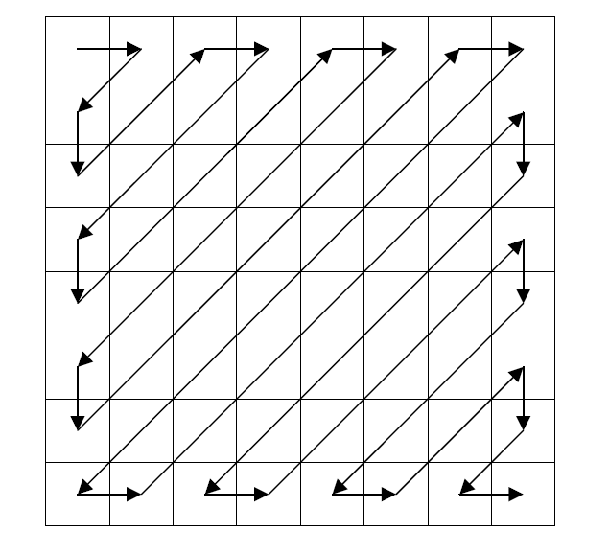但事实上我们并不满足于此。我们知道一旦有了顺序数组，就可以在Matlab中做高效的Zigzag扫描，但对于任意大小为n×n的方阵，有无可能编写程序自动生成顺序数组？我们可以透过观察找出Zigzag扫描中依序经过的行号、列号规律。以n = 8为例：

经过的列（column）号依序为：1,2,1, 1,2,3,4,3,2,1,

1,2,3,4,5,6,5,4,3,2,1,

1,2,3,4,5,6,7,8,7,6,5,4,3,2,1,

2,3,4,5,6,7,8,

8,7,6,5,4,3,

4,5,6,7,8,

8,7,6,5,

6,7,8,

8,7,

8

如上分组后，可以见其有明显规律。先是一堆回文数列，当回文数列中的最大值恰为矩阵大小8时，之后开始从8数到k或从k数到8的数列（根据k的奇偶性不同，有不同的方向）。同理可针对行号作上述讨论。再针对n是奇数或偶数的不同状况分类讨论，即可得到任意大小方阵做Zigzag扫描的行号、列号顺序规律。有了行号、列号顺序，可调用Matlab内置的sub2ind函数计算其线性索引值。

* **关键代码：zigzag.m（代码太长、规则繁琐，在此略去）**
  1. **关键代码：**
* **q2_8_9.m**



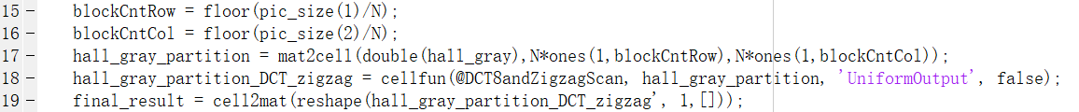

* 第17行：为了减少循环语句，我将图片灰度值矩阵以N×N(N=8)为单位，用mat2cell函数分割。
* 第18行：为了减少循环语句，我用cellfun对分割的各块进行DCT及Zigzag扫描，得到一个列向量。
* 第19行：将各块矩阵处理结果依照先逐列后逐行读取重新整形成数组形式，并用cell2mat拼接回矩阵。
* **DCT8andZigzagScan.m**

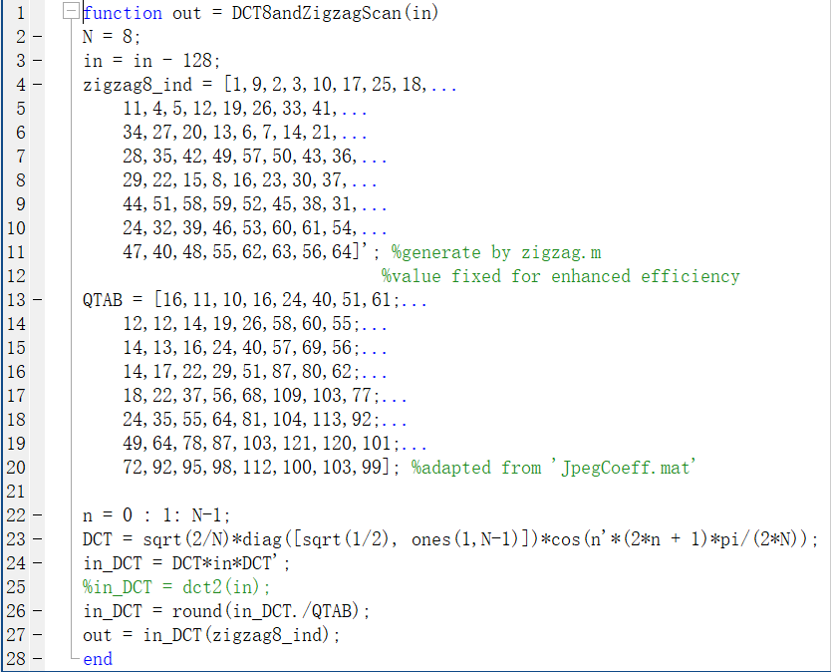

* 综合上述各题成果，第24行将输入做DCT，第26行依照量化表量化之，第27行做Zigzag扫描并输出之。
* **结果：**成功生成如题要求的矩阵final_result。
  1. **关键代码：**
* **q2_8_9.m**
* 第22~23行：用滤波器进行差分编码。
* 第24~25行：为了减少循环语句，我用cellfun对直流分量各个差分编码结果进行熵编码。
* 第28~32行：为了减少循环语句，我用cellfun对交流分量进行熵编码。
* 第35~36行：依题意要求将结果存成q2_9_jpegcodes.mat。

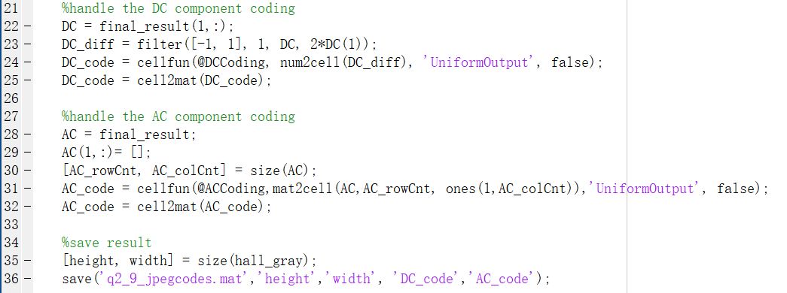

* **DCCoding.m**

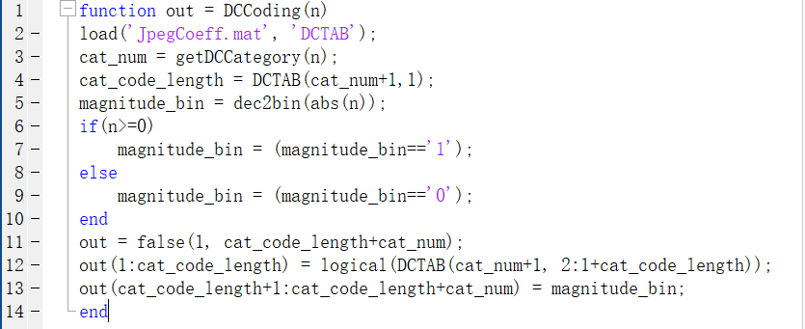

* 第3~4行：计算该数对应之Category，并从DCTAB表中获取对应编码。
* 第5~10行：处理Magnitude部分，若输入的数为正数，直接取其二进制值；若为负数，则取其反码。
* 第11~13行：合并Category和Magnitude编码并输出。
* **ACCoding.m**
* 第8~13行：判断特殊状况（块结尾EOB）。
* 第14~21行：输入之数为0时，计数run递增1，如果run到达16，输出ZRL并将run归零。
* 第22~37行：其余情况，依据run、size、Magnitude查表、编码。
* 第38~42行：如果本块最后一个数非零，在编完该数后加入块结尾编码EOB。

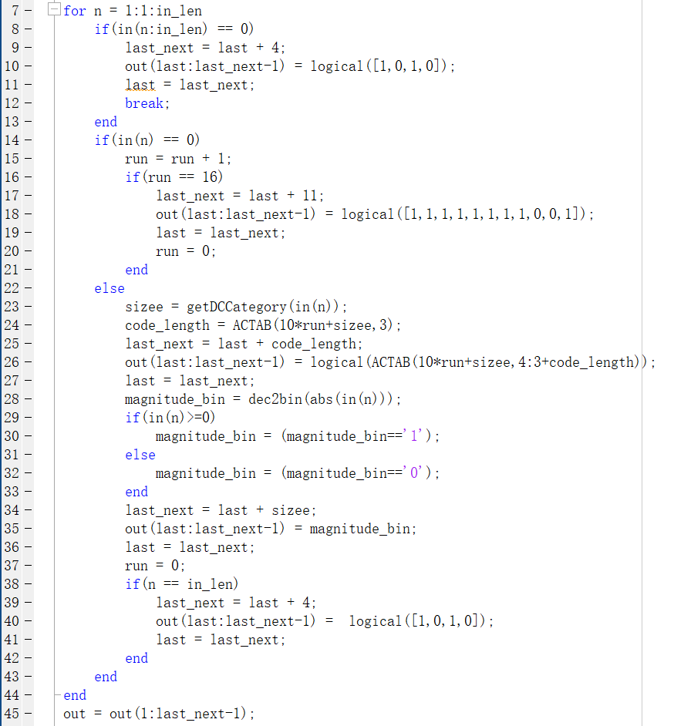



* **结果（q2_9_jpegcodes.mat）：成功。**
  1. 输入图像大小：bits

输出编码长度：bits

压缩比：

* 1. **关键代码：**
* **q2_11.m**
* 第12~35行：DC解码。**往届有些同学在从Category码去找对应的Size的时候，竟然是在DCTAB中逐行比对，没有利用到Huffman前缀编码的特性。本人在此充分考虑Huffman前缀编码的性质，第13行至第20行仅在码长为2到最长可能码长之间做循环。**并巧用find、any函数去找到其所对应的Size大小。（先用any函数找到完全符合前缀编码的列，再用find去找到列号，当找到列号仅剩1个时，即找到该前缀编码对应的size。）第21~35行判别Magnitude之正负并据以解码。第35行利用filter从差分编码还原DC分量。
* 第42~89行：AC解码。第44~51行考虑特殊情形EOB；第52~59行考虑特殊情形ZRL。第60~76行考虑常规情形，仿上述方法，根据Huffman编码前缀性，找出Run/Size值并解码。**注意到本实验指导书虽写明ACTAB包含完整的码本，经查却不包含EOB、ZRL**，导致Huffman编码的前缀性受到破坏。例如编码1011对应Run/Size为0/4，但因1010不含于表中，导致搜索至101时即可判定Run/Size，使程序误以为Run/Size编码已读毕，从而自原本应包含于Run/Size编码中的1开始读取为Magnitude，导致之后解码完全错位，而产生错误。对于此种情形，应手动校正Magnitude的开始位，如第64行所示。第77~86行处理补零和Magnitude的解码。
* 第89~90行将解码结果拼接回如本章题8.要求之矩阵。
* 第101行对其做逆Zigzag扫描和IDCT，还原灰度值。
* 第104~113行：画原图与压缩图像做比较，计算MSE和PNSR。

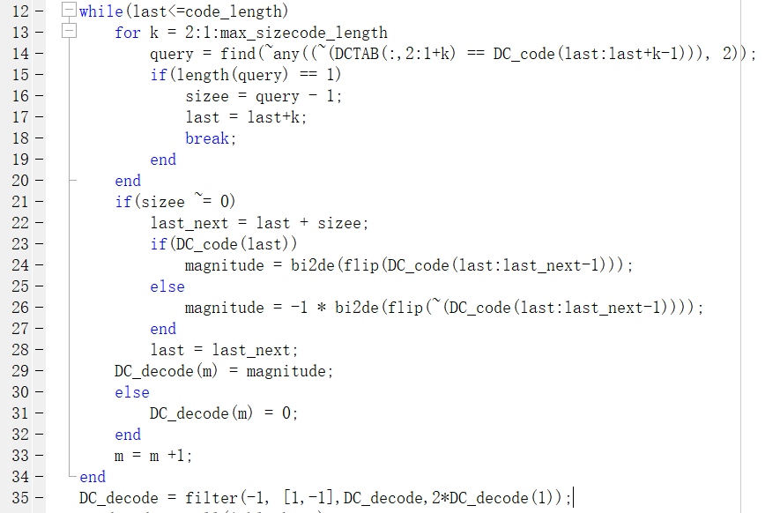

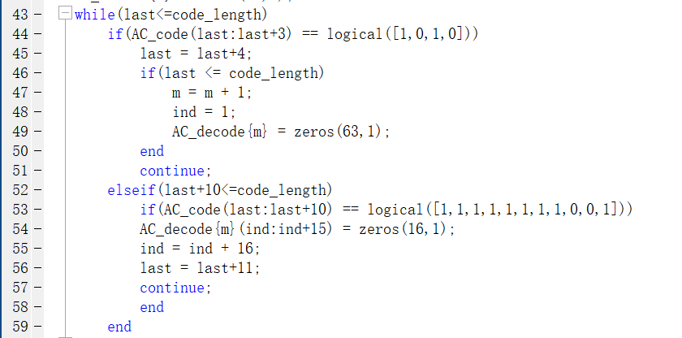

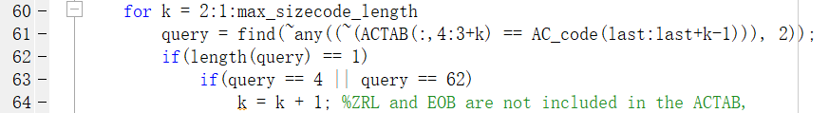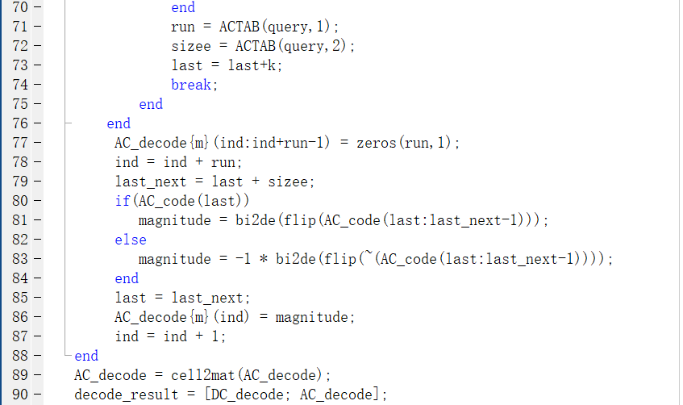



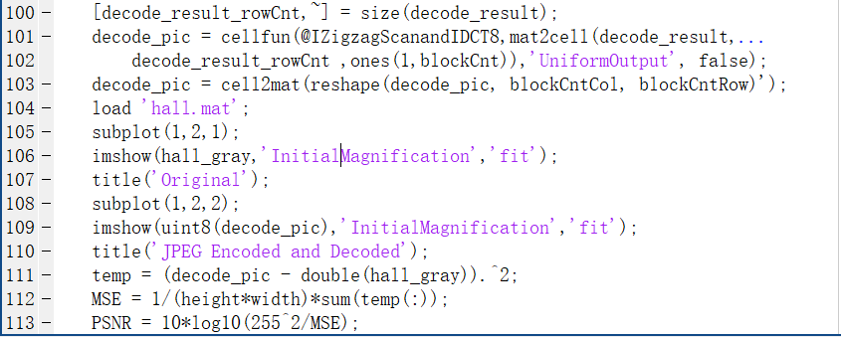

* **IZigzagScanandDCT8.m**

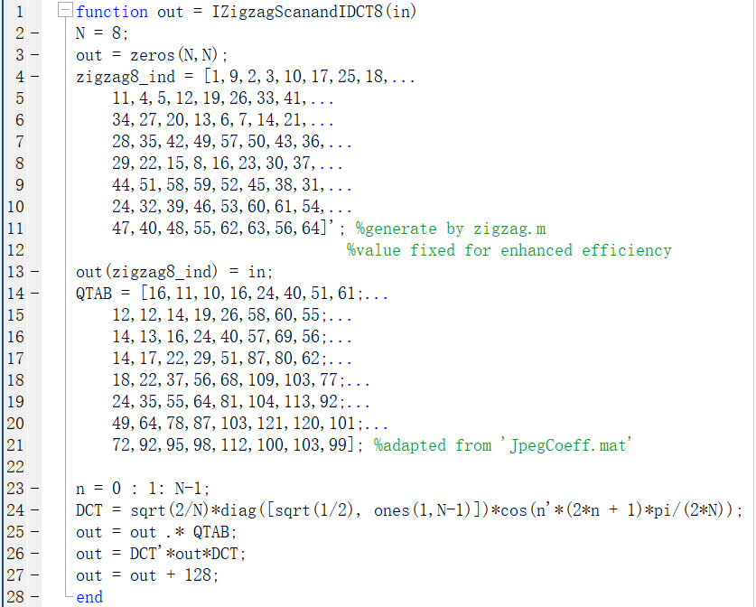

* 第13行：作逆Zigzag扫描
* 第25~27行：完成反量化、逆变换、加回直流分量。
* **结果：**如下图所示，压缩图像与原图乍看之下并无二致，但细看可发现图中原本分割成8*8的小块更加「棱角分明」了。这应是我们在量化过程中舍入导致的差异。学理上称为压缩失真产生的「方块现象」。

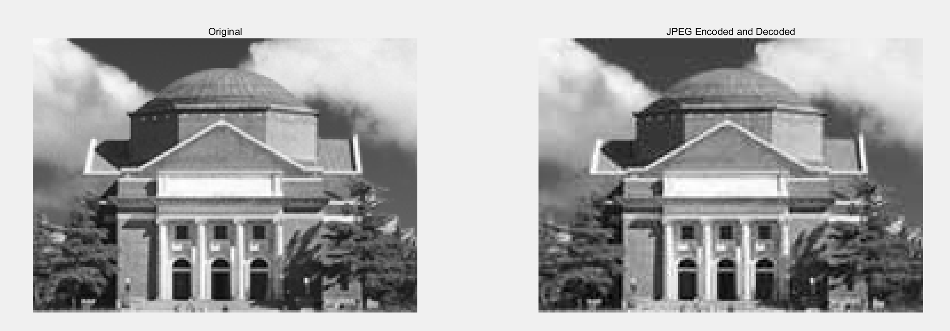

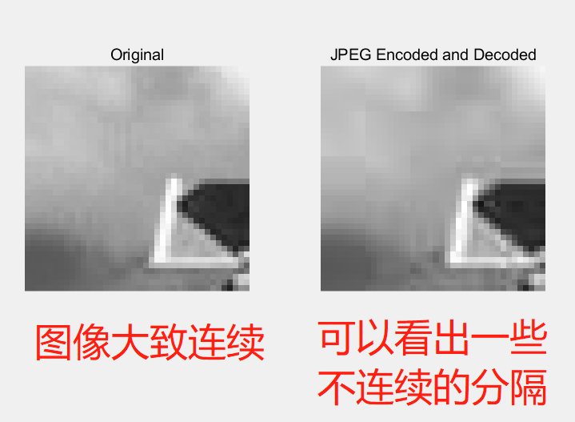

**经计算，MSE=49.6；PSNR=31.2。**

* 1. **关键代码：**
* **q2_12_encode.m**
* **q2_12_decode.m**
* 与前述代码基本上并无二致，仅调用以下改变量化步长之函数。
* **q2_12_DCT8andZigzagScan.m**
* **q2_12_IZigzagScanandIDCT8.m**
* 相较前述代码，于量化/反量化之前加入「QTAB = QTAB ./ 2;」。
* 结果：

1. **基于Fourier级数合成音乐**
2. **关键代码与方法：**

* q10_makesound.m

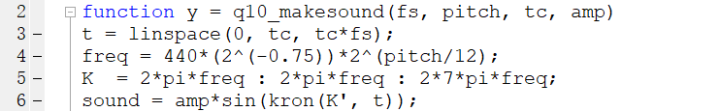

将第4问的q4_makesound中，各次谐波的幅值不写死在函数中，改用一个1*7的amp矩阵传入基波至第7谐波的幅值。

* q10_song.m：将第8题计算出来的幅值引入，并调用q10_makesound。

**结果**（q10_eastRed.wav）：嗯……应该有像吧。

* 意犹未尽，我再次用同样的方法合成武陵高中和清华大学校歌。

**结果**（q10_wuling.wav、q10_tsinghua.wav）：果然，歌曲一长就听出端倪了，低音的时候确实蛮像的，但当到了高音，其更高频的谐波分量听起来显得很不自然，依照我们的生活经验与对乐器的主观想像，高音的时候不致再有很高频的谐波了。

1. **关键代码与方法：**

* q9/ makeWulingSong.m：输入由第9.题产生的FREQ_INFO矩阵，对于每个音，会自动挑选FREQ_INFO中最接近的频率的幅值矩阵，调用makesound_harmonic.m合成乐音，输出《武陵高中校歌》。
* q9/makesound_harmonic.m： 将第4问的q4_makesound中，各次谐波的幅值不写死在函数中，改用可变大小的amp矩阵传入基波至第n谐波的幅值，并据以合成音乐。
* **结果（output_wuling.wav）**：还行吧，我不希望它再更像了。

1. **关键代码与方法：**

* q12/ musicAnalysisGUI.mlapp：本GUI是用Matlab R2019a的App Designer所设计，与GUIDE有所不同。请以Matlab R2019a方可开启。
* **结果：如下页图所示。**

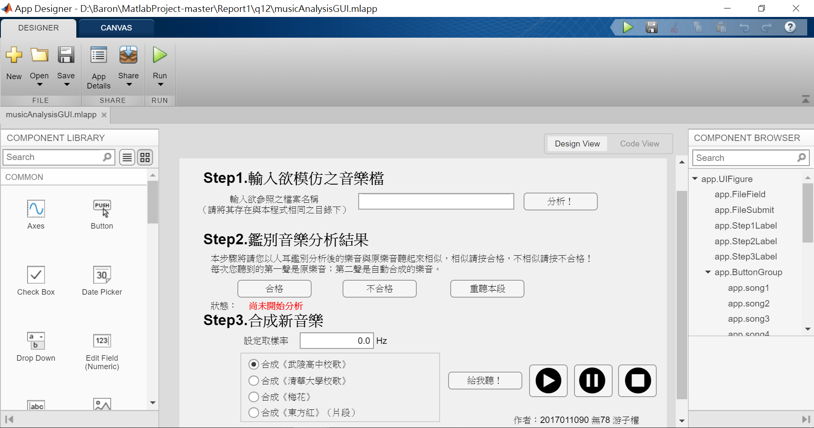

**▲图12-1：Matlab App Designer介面**

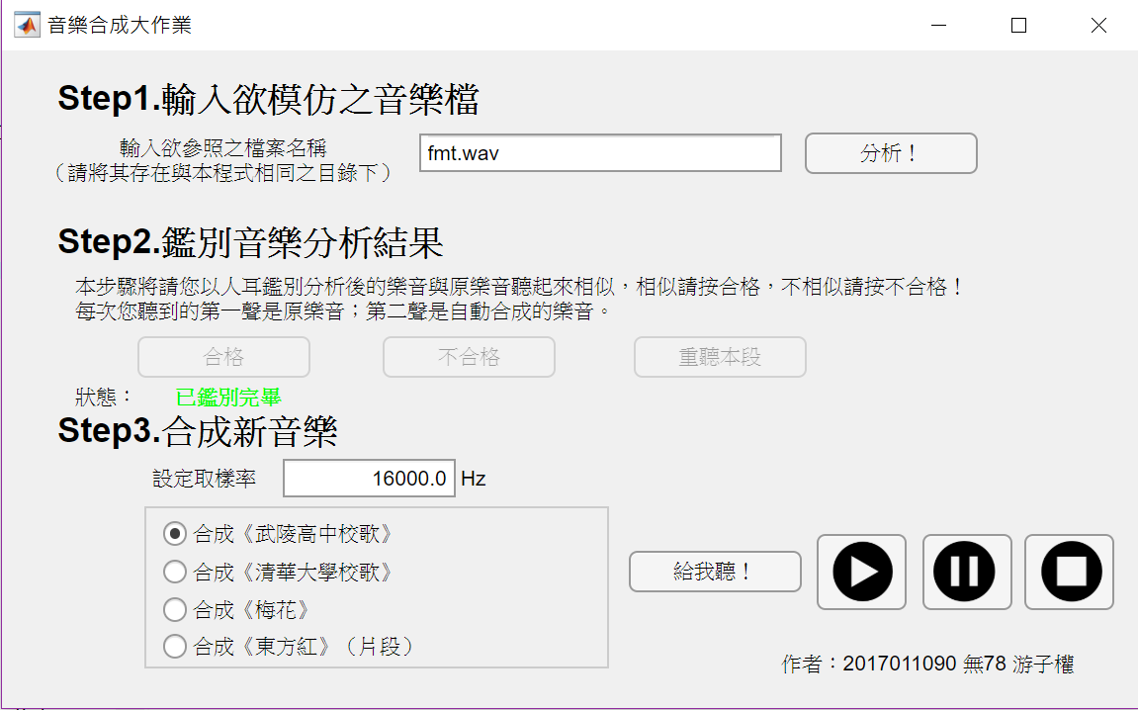

**▲图12-2：设计GUI可成功运行**